基于价值网络的智能可持续产品服务系统运作范式

张 磊，魏全申，李 锋
(青岛大学商学院，山东青岛 266071)

摘要：探索一种跨组织的智能协同制造、服务模式，旨在为服务经济和“工业4.0”环境下的现代企业整合与协同竞争提供新范式。通过将价值网络、可持续、基于语义Web的智能信息技术和协同创新等理念引入产品服务系统（PSS），提出基于价值网络的智能可持续产品服务系统（VNbISPSS）概念；进而，通过整合扩充商业模式画布和两种价值网络模型建立形式化模型，基于语义Web技术和Web服务资源框架（WSRF）建立语义模型，采用图建模方法建立运行机制模型。最后以XPhone手机的生产服务为例，测试VNbISPSS模型的有效性。
关键词：产品服务系统；价值网络；“工业4.0”；商业模式；语义Web
中图分类号：C931.6；F273.1；F224 文献标志码：A 文章编号：

Operations Paradigm of Value Network Based on Intelligent Sustainable Product Service System

Zhang Lei, Wei Quanshen, Li Feng

(College of Business, Qingdao University, Qingdao 266071, China)

Abstract: This paper explores a cross-organization intelligent collaborative manufacturing and service model, which is designed to provide a new paradigm for the integration and cooperative competition of modern enterprises under the service economy and the "Industry 4.0" environment. The concept of intelligent sustainable product service system (VNbISPSS) based on value network is put forward by introducing the concepts of value network, sustainability, intelligent information technology based on semantic Web and collaborative innovation into product service system (PSS), then, the formal model is established by integrating the extended business model canvas and two value network models, and the semantic model is established based on semantic web technology and web service resource framework (wsrf), and the operation mechanism model is established by graph modeling method. Finally, the effectiveness of VNbISPSS model is tested by taking the production service of XPhone mobile phone as an example.
Key words: production service system (PSS); value network; industry 4.0; business model; semantic Web

收稿日期：2018-12-24，修回日期：2019-03-20
基金项目：山东省自然科学基金项目“基于价值网络的可持续产品服务系统机理、配置与调度”(ZR2016GM12)

1 研究综述
经济增长与生态负载之间存在着不可回避的矛盾，以往解决该矛盾的重心在于如何降低生产对生态的危害，从而缺少对消费端的关注。买方市场下，传统产能趋于过剩，该矛盾的化解需要转而注重生产模式和消费模式的协调，即寻求能够可持续地满足用户需求的方法，缓解社会经济的“反弹效应”^{[1]}。当下，全球经济在由商品经济向服务经济和体验经济过渡，制造与服务趋向于深度融合，经济的增长不再过多依赖于物质或产品的流动，而是越来越多地依托用户感知价值的创造（perceived value creation）^{[1]}，而感知价值创造的重心正在由制造过程向顾客的使用过程和需求满足过程转变^{[2]}，由此导致了制造与服务在产品生命周期中价值比重的重新分配。产品同质化高的红海市场中，通过服务增值为用户提供更多的让渡价值，吸引用户参与产品配置和服务模式协同创新，溢出更多的用户感知价值，也成为制造业塑造差异化竞争优势的重要手段^{[3]}，制造企业需要加强服务化变革和协同创新以持续寻求新的利润点^{[4]}。作为一种网络和知识导向的服务经济环境下以用户感知价值创造与用户体验为中心的商业模式，产品服务系统（product service system，PSS）受到了国际社会的普遍关注^{[5-8]}。
产业组织价值创造机制的研究沿着价值链、价值星系、价值网络（value network）的脉络层次推进^{[2]}，由信息构成的虚拟价值链逐渐成为价值创造机制的重要组成部分^{[9]}，实物价值链在融合虚拟价值链的基础上进一步延伸为价值网络^{[10]}。供应链、需求链和服务链/服务供应链等跨企业价值链的不同表现形态，正在被由核心能力互补的业务实体通过自组织形成的价值星座（价值网络的早期雏形）或价值网络形式的商业生态系统所取代，未来竞争将逐渐从企业层面上升到价值网络层面^{[11]}。Holm等^{[12]}指出，高效的价值网络具备小企业的灵活性和大企业的资源丰富性，买方市场环境下体现生产活动价值的用户定制需求逐渐成为制造业竞争战略和生产组织方式的核心驱动因素，市场竞争由原来单个企业的竞争和供应链的竞争将逐渐演变为价值网络之间的竞争。Daaboul等^{[13]}也指出，现代竞争不是企业间的竞争，也不是供应链之间的竞争，而是价值网络之间的竞争；金帆^{[2]}则称价值网络为价值生态系统，认为它是近年来在云经济环境下形成的具有生态系统特征的新型产业组织，进驻并栖息于价值生态系统的顾客可以直接参与或主导价值创造流程。目前，尚未发现基于价值网络视角的PSS运作研究文献，而该视角却具有为PSS提供形式化运作范式的特质，对构建智能化的PSS信息平台具有积极的意义。
与此同时，在德国的“工业4.0”和美国“工业互联网”的带动下， 2015年我国推出“中国制造2025”战略，倡导我国制造业以加快与新一代信息技术的深度融合为主线，以推进智能制造为主攻方向，实施创新驱动、质量为先、绿色发展、结构优化等四大转变。近年来，中国版的PSS——服务型制造取得了一定的研究与应用成效，基于信息技术的云制造相关研究也在持续推进^{[14-15]}。将智能信息技术连同价值网络、可持续和协同创新（或用户参与的协同创新）引入PSS，无疑将有助于建立适应未来社会发展的，工业化、信息化、服务化“三化”融合的跨组织协同制造服务模式。
2 制造服务模式的变革
2.1 VNbISPSS概念的提出
PSS是一个以有形产品和无形服务一体化运作为基础的新兴商业模式，既包含提供给最终用户的组合物，也包括其生产服务过程。作为未来人类社会发展永恒的主题，可持续能够为PSS的发展注入更高的经济社会相容性和更持久的生命力。PSS中引入可持续理念所形成的可持续产品服务系统（sustainable product service system，SPSS），可以从三重底线（triple bottom line，TBL）角度，即环境友好性、经济效益性（即利益相关者物质资本共赢）和社会友好性（即利益相关者社会资本共赢）的角度，通过产品全生命周期的、用户价值创造需求导向的全方位个性化生产服务来实现。“互联网+”有利于跨时空的资源虚拟化整合，而智能信息技术，如语义Web，则有助于实现虚拟组织的精准反应、自动交互、智能配置和智能调度。可持续需要用户向价值共创者角色转换以及利益相关者网络跨产品生命周期进行协同，对PSS的设计和运作提出了更高的要求，基于价值链思维的供应链、需求链和服务链等视角因其线性思维方式的束缚，难以完全适应SPSS的理念和治理，而基于ICT和具备协同创新特性的价值网络，能够为SPSS提供合适的治理和运作框架。据此，我们将价值网络引入SPSS，同时采用智能信息技术支撑，提出基于价值网络的智能可持续产品服务系统（value network based intelligent SPSS，VNbISPSS）的概念。
定义1：VNbISPSS是协同创新驱动的，面向产品全生命周期个性化生产服务的，智能信息技术沉浸的，以价值网络架构的可持续产品服务系统网络（SPSS network，SPSSN）为生产服务运作体系的，提供产品与服务定制化有机组合形式的，可持续产品服务系统提供物（SPSS offering，SPSSO）的跨界服务型制造系统。
以离散型耐用品（如机床、汽车、电子设备）及其关联服务（如MRO、物流、咨询、金融、保险和回收等）为例，产品、服务可以跨界整合构成VNbISPSS（如机床产品与MRO、关键部件有限期保障、逆向物流、租赁、保险等服务整合，汽车产品与MRO、废旧零部件再制造、租赁、车贷、保险等服务整合），不同耐用品之间可能存在互补关系（如机床与车间控制系统、汽车与导航仪、手机与APP），对应的不同互补耐用品VNbISPSS可以整合为更大的VNbISPSS。
2.2 VNbISPSS的形式化建模
VNbISPSS的边界识别对SPSSO的设计、SPSSN的协同规划和运作具有重要意义，但要清晰地划定VNbISPSS的边界尚存巨大挑战。可以考虑从与用户价值创造活动密切相关的单个主导产品或主导服务出发，以一个或几个密切相关的主导产品或服务作为一个SPSSO内核，通过分析确定用户价值创造活动的利益相关者来识别一个VNbISPSS的边界。进而，可以由一个或几个核心制造或服务企业推动，以自组织方式形成VNbISPSS并进行一体化运作和进化，不同VNbISPSS之间可以进一步通过基于信息和通信技术（ICT）的虚拟整合实现e联盟式集成和协同。由此，可以从用户价值创造活动的流程和用户应用场景的交互过程出发，识别核心产品和核心服务，进而通过对图1所示6类利益相关者的分析来识别VNbISPSS的边界。
图1改正：1.图内两处“造”字不能独字成行。2. 图内字的字级不应重于正文，统一为六号不加粗。
图1 VNbISPSS的潜在利益相关者群体

据此，采用整合扩展Osterwalder等^{[16]}的商业模式画布（business model canvas）、Brandenburger等^{[17]}基于合作博弈的价值网络模型、Kothandaraman等^{[11]}的三要素价值网络模型的方法，建立VNbISPSS如图2所示的蓝图模型和式（1）所示的十六元组形式化模型。

图2改正：1.图内“置”字不能独字成行。2.“生产者”“服务者”后的“..”改为6个小点的省略号。3.图内字的字级不应重于正文，统一为六号不加粗。

图2 VNbISPSS的蓝图模型
VNbISPSS = <目标用户群价值创造活动，可持续战略，SPSSO主张，SPSSN边界，核心能力，关键资源，服务蓝图，用户连通渠道，SPSSN利益相关者关系，用户锁定策略，成本结构，利润结构，收益分配策略，互补者SPSS及其连通渠道，竞争者SPSS，智能信息平台入口> （1）
3 VNbISPSS的语义模型构建
3.1 SPSSO的语义建模
SPSSO是SPSSN的提供物，对应于VNbISPSS十六元组形式化模型中SPSSO主张。语义Web技术是实现SPSSO驱动的SPSSN智能化协同生产服务的必然选择。为实现SPSSO的智能化配置、定制和推理，建立了图3所示SPSSO通用本体（ontology）模型，用于表达SPSSO的高层核心要素及其关系，在此基础上可以派生针对具体行业的领域本体以及SPSSO实例。

图3改正：1.各英文单词之间应保留适当间距。2.“Modular”“Specification”等单词不作转行，需转行的按转行规范加转行线；且有一处“Specification”没有写全。4.多处“of”改为小写，并注意梳理是否还有其他单词首字母应为小写。5.图内字的字级不应重于正文，统一为六号不加粗。6.注内英文后“……”改为“…”。

图3 SPSSO的通用本体模型

该本体模型可用于产品生命周期全过程的新产品、二次产品（或二手产品）、退货新品、再制造产品和用于租赁等的存量产品及其服务。SPSSO采用模块化方法（包括产品、服务以及两者的组合等三类模块），Product Modular类（产品模块）、Service Modular类（服务模块）和SPSSO Modular类（产品服务组合模块）分别通过[relationship2]、[relationship3]和[relationship3]实现层次化（类似BOM）和相互之间的联系与约束，产品模块具有可单独服务性，对于新产品、退货新品、再制造产品和二次产品均适应。通过binds With属性，任一Product Modular上可以关联（挂载）0个或多个Service Modular，如电脑的硬盘Product Modular上关联（挂载）延长保修Service Modular；任一Service Modular上面也可以关联（挂载）0个或多个Product Modular，如产品的制造作为服务来表达为制造服务Service Modular上关联（挂载）产品Product Modular。Product Modular可以是多个产品的组合（即多种互补产品的组合，如汽车与行车记录仪）、单个产品或产品的任意层模块，Service Modular和SPSSO Modular同理；而SPSSO Modular上指向自身的connects With Other SPSSO属性，则用于建立SPSSO与其互补SPSSO之间的关联，以实现跨不同VNbISPSS的e虚拟联盟整合。Operation Specification为模块的使用或服务过程描述类。Customerization Point类采用文献[18]的6种定制点分类模式，其具体定制内容可以通过引入新的定制属性和类来进行扩展。可以看出，该本体支持SPSSO模块的纵向层级和横向构成的动态扩展与收缩，可以为用户提供产品生命周期中供选配或定制的产品与服务模块或组合，用户可以借助本体的智能推理技术据此本体模型一次性确定SPSSO实例的构成，也可以在价值创造活动的任何时间增配或调整其SPSSO实例（即可以多次增量配置其SPSSO实例）。
3.2 SPSSN的语义建模
SPSSO确定后，延伸出对SPSSN生产服务资源配备的要求（对应于VNbISPSS十六元组形式化模型中的SPSSN有关要素），价值网络成员根据自身在SPSS中的角色分工（一个成员可以负责一个或多个模块）来部署和虚拟化其资源，并以SOA（service oriented architecture）架构实现远程集成和在线实时调度，部分非现场类服务可以通过在线软件服务实现远程在线交互式或用户自助式访问。此处将对接SPSSO节点的资源定义为式（2）所示的六元组形式化模型。
SPSSN Resource = < SP, DP, AS, FS, EDS, SI > （2）
式（2）中：SP为静态属性集，表示SPSSN Resource中资源的基本信息，如资源归属、资源构成、简介、责任信息、使用方式（在线或离线）等；DP为动态属性集，表示SPSSN Resource的动态基本信息，如资源状态（包括使用、等待、空闲、维护）、负载、故障率、任务队列状态（包括尚未初始化、准备执行、执行中、执行结果、异常）等；AS为能力集，来源于SPSSN Resource在SPSSO中所承担的分工，定义分工的执行能力，需要根据SPSSO的需要来支持大规模定制或提供服务，包括SPSSO关联点、与关联点相关的生产或服务能力等；FS为方法集，以方法形式定义SPSSN Resource在一定输入情况下的输出结果，是访问或操作SPSSN Resource的应用接口；EDS为异常处理集，定义SPSSN Resource中资源运行时可能出现的异常及其相应的处理方式，如资源故障等；SI为调度接口，定义SPSSN Resource的资源属性访问和任务交互接口，包括资源属性访问、闲余容量、闲余时间与QoS（quality of service）信息查询、调度/预约交互（确认的调度自动进入后台管理信息系统的预约任务队列）等。
进而，基于Web服务资源框架（web service resource framework，WSRF）对SPSSNResource进行虚拟化建模^{[19]}，并基于WSRF本体（通过扩展OWL-S构建）对其进行语义化封装^{[20]}，使之成为可以远程在线协同并可以支持智能化推理和交互的网络服务资源，形成SPSSN通用本体。如图4所示，通过扩展OWL-S，构建了由WS Resouce（即WS- Resource/ Web Service Resource，Web服务资源）类及其描述（service profile类）、属性文档（resource property document类）、模型（service model类）和具体调用机制（service grounding类）共同构成WSRF的高层本体，WS Resouce派生出的类SPSSNWS Resource为SPSSN生产服务资源SPSSN Resource的本体类，本体共同描述SPSSN Resource形式化模型的6个方面。
图4改正：1.各英文单词之间应保留适当间距。2.“Resource”“Property”等单词不作转行，需转行的按转行规范加转行线。3.图内字的字级不应重于正文，统一为六号不加粗。

图4 SPSSN的通用本体模型

3.3 SPSSO本体模型与SPSSN本体模型的集成
为了使VNbISPSS十六元组形式化模型中各要素形成有机整体，需要进行SPSSO和SPSSN本体模型整合。通过将SPSSO通用本体的服务模块与SPSSN通用本体的生产服务资源（语义化封装的虚拟在线SOA服务或称为语义SPSSN服务）关联，并加上SPSSN资源的生产服务流程描述，从而将SPSSO通用本体与SPSSN通用本体集成，实现完整的VNbISPSS通用本体模型，具体如图5所示，将SPSSO通用本体的Service Modular类与SPSSNWS Resource类关联，并为SPSSNWS Resource类挂载用于描述其生产服务流程的Operation Blueprint类实现此集成。在此基础上，可建立如图6所示的完整的VNbISPSS语义架构以实现VNbISPSS的全面语义化。
图5改正：1.各英文单词之间应保留适当间距。2.“Modular”“Blueprint”等单词不作转行，需转行的按转行规范加转行线。3.图内字的字级不应重于正文，统一为六号不加粗。

图5 SPSSO通用本体与SPSSN通用本体的集成

图6改正：图内字的字级不应重于正文，统一为六号不加粗。
图6 VNbISPSS的语义架构

4 VNbISPSS的运行机制
VNbISPSS可以实现新产品PSS的定制、再制造产品PSS的定制、退货新品PSS的搜索与定制、二次销售产品PSS的搜索与定制、面向使用（包括租赁、出租和共享使用）的PSS的搜索与定制、面向结果（包括外包、按次付费使用、整体方案交付等）的PSS的搜索与定制等功能，具有跨界、跨企业的网络化虚拟组织模式、协同创新驱动、绿色、可持续、群体竞争等特点。要实现智能化，VNbISPSS本体应用服务必不可少，它依托图6中VNbISPSS的本体实现SPSSO个性化配置的智能推理（如模块兼容性、总预算约束、交付时间约束推理）。VNbISPSS由协同创新而成的SPSSO驱动，通过自组织方式形成SPSSN，基于SPSSO来布局和开发相应的松耦合语义化、智能化信息平台，各成员企业通过语义SPSSN服务虚拟化自身的核心能力，并通过语义SOA架构挂载到SPSSO的相应节点以接入SPSSN，在用户价值创造需求的拉动下，SPSSN成员协同实现用户价值的创造和所提供产品与服务的增值。由此，建立如图7所示的VNbISPSS部署架构，VNbISPSS基于形式化模型和语义模型开发智能制造服务平台。为获得良好的运行效率和稳定性，混合云计算平台成为部署VNbISPSS的最佳环境。

图7 VNbISPSS的部署架构

从运行过程考虑，本文建立了如图8所示的VNbISPSS高层运行机制模型，可细分为如下4个阶段：
（1）形成阶段。对应图8的1－4步和同步协调并集成步骤，由核心企业牵头，组织多个制造商、服务商和最终用户代表研究目标用户群体的价值创造活动场景，从创新产品和服务、为用户提供优越的让渡价值的立场来配置SPSSO，然后分工、分角色来招募成员企业，重构其核心资源和能力，并将其通过SOA架构的WSRF和语义Web技术虚拟化后接入信息平台，进而可以通过同步协调并集成其他互补VNbISPSS以提高用户流量和黏性。
（2）生产服务阶段。对应图8的5－9步，用户从自身价值创造活动场景出发，与智能化配置界面联合定制新产品PSS或再制造产品PSS，这些产品流入市场之后便构成存量静态或动态库存，在此基础上，用户通过搜索和定制退货新品PSS、二次销售产品PSS、面向使用的PSS或面向结果的PSS来满足价值创造活动的需要，通过语义Web使能的智能化制造服务平台实现智能配置/定制、发现和实时调度。
（3）进化阶段。随着社会的发展和目标用户群价值创造活动的变化，调整SPSSO和SPSSN的配置结构和策略，通过纵向或横向扩展以及成员的优胜劣汰来完善和优化VNbISPSS，提高VNbISPSS的竞争力。
（4）解体阶段。经过长时间的不断进化，VNbISPSS的内部平衡因为某些原因被打破，从而丧失了竞争力，失去存在的价值与意义，便逐渐衰退并最终解体。
图5改正：1.一处“体”字不能独字成行。2.图内字的字级不应重于正文，统一为六号不加粗。

图8 VNbISPSS的高层运行机制

5 实例分析
VNbISPSS能够为未来产业竞争提供一种卓越的商业模式。本文从手机产业链实际背景入手，以某品牌手机（以下称之为XPhone）为例来简要分析VNbISPSS的应用。首先，XPhone的生产商组织其供应商、渠道服务商和用户代表进行初步沟通和协商，确定目标用户群体为18～30岁的中低收入青年群体。其次，生产商、供应商、渠道服务商和目标用户群体代表通过对该用户群体的手机使用场景进行调查和分析，在VNbISPSS蓝图模型的指导下共同研究确定XPhone的VNbISPSS形式化模型，按需引入研发、设计、供应、销售、物流、电商、保险、再制造、租赁、售后、金融、APP和回收等环节的商家代表，制定其SPSSO和SPSSN语义模型。最终，以此模型为核心建立基于SOA的松耦合智能信息平台进行协同运作。作为示例，最终确立XPhone的VNbISPSS高层形式化模型如式（3）所示（篇幅所限，不做展开，具体应用时需要展开并进行细化）：
Xphone_VNbISPSS = <目标用户群价值创造活动：用户使用手机从事通信、社交、学习、娱乐等活动，使用频率高，注重外观时尚、个性、容量和使用体验，……；可持续战略：采用无公害材料，高性价比，体验至上，全方位“一站式”服务，采用新机销售、关键件再制造、租赁、二手机翻新销售、绿色回收处理等组合模式，高用户黏性，构建众创平台，建立虚拟企业联盟及其协商机制，…….；SPSSO主张：协同创新价值网络驱动，灵活可定制的全生命周期产品服务系统，……；SPSSN边界：用户群体，R&D1......X，零部件供应商1......M，系统软件供应商1......N，渠道销售商1......O，物流服务商1......P，电商1......Q，保险商1......R，再制造商1......S，租赁商1......K，售后服务商1......T，App提供商1......E，回收商1......U，电子产品产业协会，政府部门1......V，……；核心能力：A企业能够研发中高档显示屏，B企业能够提供定制颜色和个性化标识的外壳，C企业能够对摄像组件进行翻新再制造，D企业能够提供显示屏意外损坏险和手机意外丢失险，……；关键资源：A企业配备无尘显示屏生产线和质检设备，B企业配备至少由2名工业设计高工和6名工业设计工程师组成的设计团队，……；服务蓝图：建立 VNbISPSS语义模型并植入智能信息平台，用户通过智能定制界面自主配置产品和服务，通过松耦合的实时调度模块给出配置价格和交付日期，产品交付标准流程（……），租赁服务标准流程（……），……；用户连通渠道：免费电话，信息平台，电商平台，即时网络通信工具，面访，电访，网络调查，众包系统，促销活动，……；SPSSN利益相关者关系：A企业为总装厂H提供显示屏及其咨询和质保，E企业负责回收、分解分类、绿色处理并将可再制造手机外壳、主板和摄像头送至C企业，遵守政府环保规章，……；用户锁定策略：良好的形象和服务态度，相对高的性价比，提供卓越体验，以旧换新，……；成本结构：原材料，人员，营销，……；利润结构：新产品服务销售收入 + 租赁收入 + ……. －原材料成本 －人员工资……；收益分配策略：按绩效分配，……；互补者SPSS及其连通渠道：YLaptop - http://www.ylaptop.com/VNbISPSS/YLaptopSPSSOMC.asmx，ZProjector - http://www.zprojector.com/VNbISPSS/ZProjectorSPSSOMC.asmx，......；竞争者SPSS：UPhone，VPhone，……；智能信息平台入口：http://www. xphone. com/VNbISPSS/servlet/ > （3）
基于VNBISPSS的语义模型，用Protege5.2.0软件开发了如图9、图10所示XPhone对应VNbISPSS的本体，通过其内置的SPARQL查询工具和HermiT1.3.8.413推理机，分别测试了新产品PSS、再制造产品PSS、二次销售产品PSS、面向使用的PSS和面向结果的PSS搜索与定制，结果显示该本体模型可用、可行，能够满足VNbISPSS的基本需要。具体应用时，可以针对不同的行业进行扩展，并在此基础上开发以智能化定制和调度为核心的信息平台。

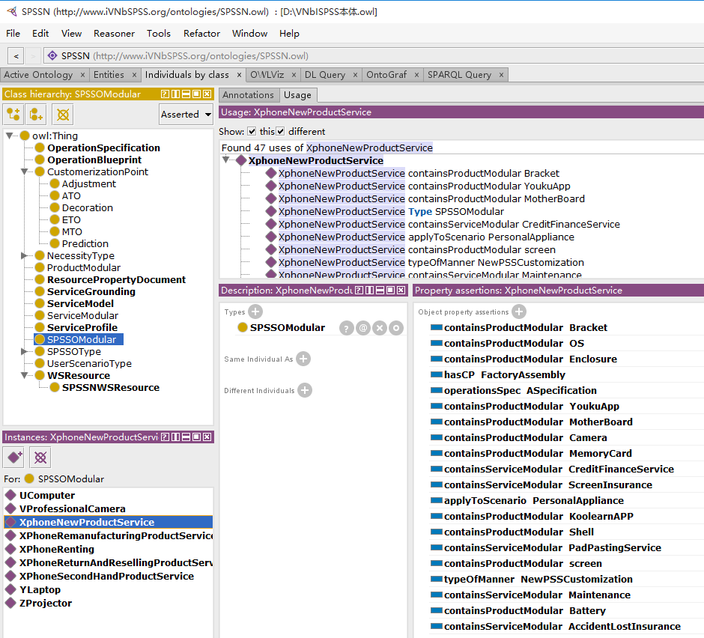
图9 VNbISPSS及XPhone本体实例

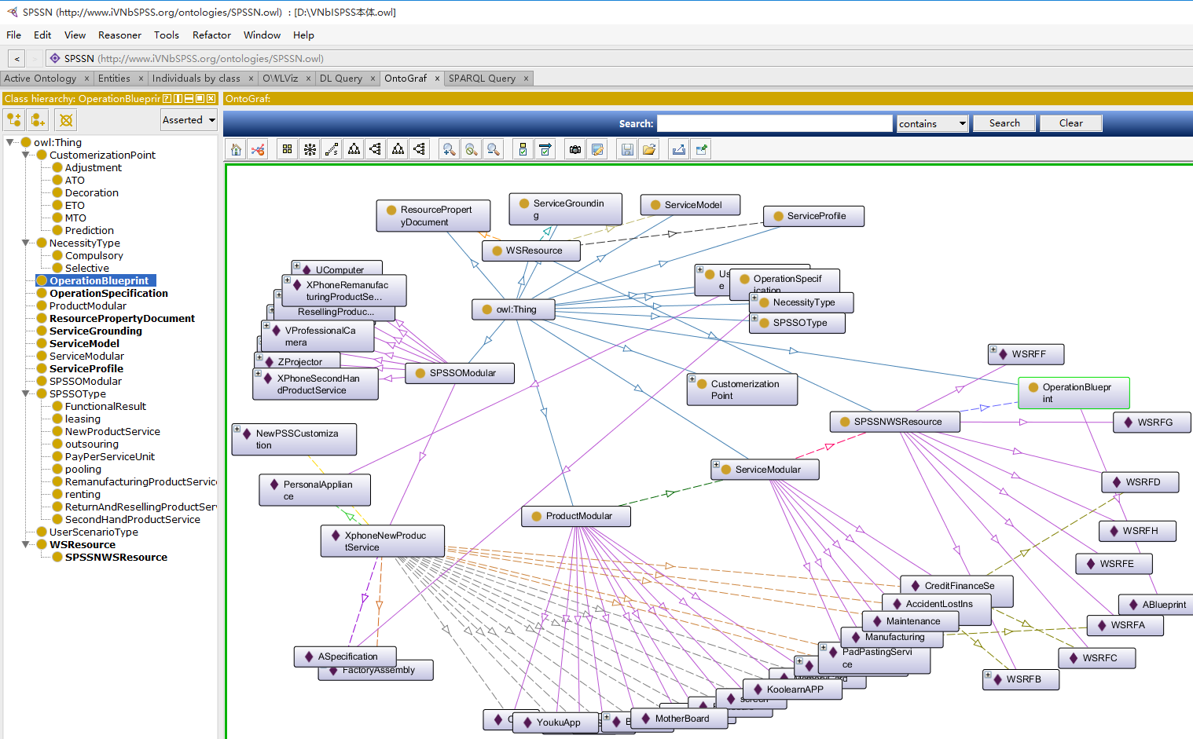
图10 VNbISPSS及XPhone本体实例可视化

6 结论
服务经济与以“工业4.0”为代表的第四次工业革命为制造业和服务业的融合发展提供了契机，也带了巨大的挑战。“互联网+”正在颠覆各行各业的发展方式，企业需要通过不断的变革来应对日益残酷的市场竞争。本文在此背景下提出了VNBISPSS的概念，并从高层模式和模型入手，解决了其边界识别方法、形式化建模、语义建模、运行机制等问题，最后结合某品牌手机XPhone为实例，重点对其形式化模型和语义模型进行了测试，验证了本文理论成果的有效性。作为阶段性研究成果，本文更多侧重于VNBISPSS高层和通用层面问题的研究，下一阶段将着重对形式化模型的细化、领域本体的构建等中间层面问题和智能化定制、调度算法等方面开展深入的研究，进一步开发、完善相应的测试平台，使VNBISPSS的研究更加深入、具体和全面。

参考文献：
[1]GOEDKOOP M J , HALEN C J G V , RIELE H R M T , et al. Product service systems, ecological and economic basics[R].Amsterdam: Dutch Ministries of Environment and Economic Affairs, 1999.
[2]金帆.价值生态系统:云经济时代的价值创造机制[J].中国工业经济，2014(4):97-109.
[3]ANDERMERWE S, RADA J. Servitization of business: adding value by adding services[J].European Management Journal，1989,6(4):314-324.
[4]BAINES T. Exploring service innovation and the servitization of the manufacturing firm[J]. Research-Technology Management，2015,58(5):9-11.
[5]TUKKER A. Eight types of product–service system: eight ways to sustainability? Experiences from SusProNet[J].Business Strategy and the Environment，2004,13(4):246-260.
[6]LERCH C, GOTSCH M. Digitalized product-service systems in manufacturing firms: a case study analysis[J].Research-Technology Management，2015,58(5):45-52.
[7]王浩伦,甘卫华.一种产品服务系统商业模式择优方法[J].技术经济,2016,35(2):71-79,108.
[8]但斌,刘墨林,罗骁,等.面向产品与服务差异化集成的产品服务供应链模式与发展对策[J].重庆大学学报（社会科学版）,2017,23(3):45-51.
[9]RAYPORT J F, SVIOKLA J J. Exploiting the virtual value chain[J].Harvard Business Review，1995, 73(6):142-9起止页码.
[10]SLYWOTZKY A J, MORRISON D J, ANDELMAN B. The profit zone: how strategic business design will lead you to tomorrow's profits[M].New York: Three Rivers Press,1997.
[11]KOTHANDARAMAN P, WILSON D T. The future of competition: value-creating networks[J].Industrial Marketing Management,2001,30(4):379-389.
[12]HOLM D B, ERIKSSON K, JOHANSON J. Creating value through mutual commitment to business network relationships[J].Strategic Management Journal，1999(5):467-486.
[13]DAABOUL J, CASTAGNA P, DA C C, et al. Value network modelling and simulation for strategic analysis: a discrete event simulation approach[J].International Journal of Production Research. 2014, 52(17):5002-520.
[14]彭本红,谷晓芬,鲁倩.服务型制造项目治理中利益相关者演化博弈研究[J].系统仿真学报,2017, 29(3):595-608.
[15]ZHOU J,YAO X. Hybrid teaching: learning-based optimization of correlation-aware service composition in cloud manufacturing[J].International Journal of Advanced Manufacturing Technology, 2017，91(9/12): 3515-3533.
[16]OSTERWALDER A, PIGNEUR Y. Business model generation: a handbook for visionaries, game changers, and challengers[M].Hoboken: John Wiley, 2013.
[17]BRANDENBURGER A M, NALEBUFF B J. Co-opetition: a revolutionary mindset that combines competition and cooperation in the marketplace[M].Boston: Harvard Business School Press,1996.
同文献11[18]KOTHANDARAMAN P, WILSON D T. The future of competition: value-creating networks[J].Industrial Marketing Management，2001, 30(4):379-89.
请再次梳理检查还有无其他重复著录文献
[18]祁国宁,杨青海.大批量定制生产模式综述[J].中国机械工程,2004,15(14):1240-1245.
[19]TIM B. Web services resource framework (WSRF) ：primer v1.2[S/OL]. Burlington: Organization for the Advancement of Structured Information Standards,2006:1-45 (2006-05-23)[2018-11-11].http://docs.oasis-open.org/wsrf/wsrf-primer-1.2-primer-cd-02.pdf.
[20]DAVID M, MARK B, JERRY H, et al. OWL-S: semantic markup for Web services[S/OL]. Cambridge: World Wide Web Consortium, 2004:1 (2004-11-22) [2018-11-23]. https://www.w3.org/Submission/OWL-S/.

作者简介：张磊（1978－），男，山东青岛人，副主任，副教授，博士，主要研究方向为工业工程、工业4.0、语义Web、商业模式；魏全申（1993－），男，山东聊城人，硕士研究生，主要研究方向为信息管理、工业4.0、商务智能；李锋（1993－），男，山东济南人，硕士研究生，主要研究方向为工业工程、语义网、工业4.0。

